附件1：
项目编号：
邵阳市建筑节能产品（材料）
推广应用目录
申
请
表
产品（材料）名称
申报单位（盖章）
申 报 时 间
邵阳市住房和城乡建设局制

申报单位（盖章）
通 信 地 址 |  | 邮 编
法 人 代 表 |  | 联系电话
经 办 人 |  | 联系电话
产品生产地址 |  | 生产能力
产品（材料）名称 |  | 技术标准规范编号
主要性能指标（主要力学指标、导热系数或热阻、有机保温材料的燃烧性能指标等）
产品（材料）检测情况（何时何地经何机构检测，检测结果如何）
补充说明事项（可选填，如产品通过认证、获取奖励的情况）
市建筑节能与科技协会初审意见
专家评审意见
市住建局审核意见

注：申报应提交相关资料
1、申报单位产品说明书；
2、工商营业执照、组织机构代码证；
3、法人代表证明材料及企业概况；
4、产品（材料）标准（国标、行标、企标）；
5、产品（材料）技术说明书；
6、国家检验机构出具的近期质量检测报告。

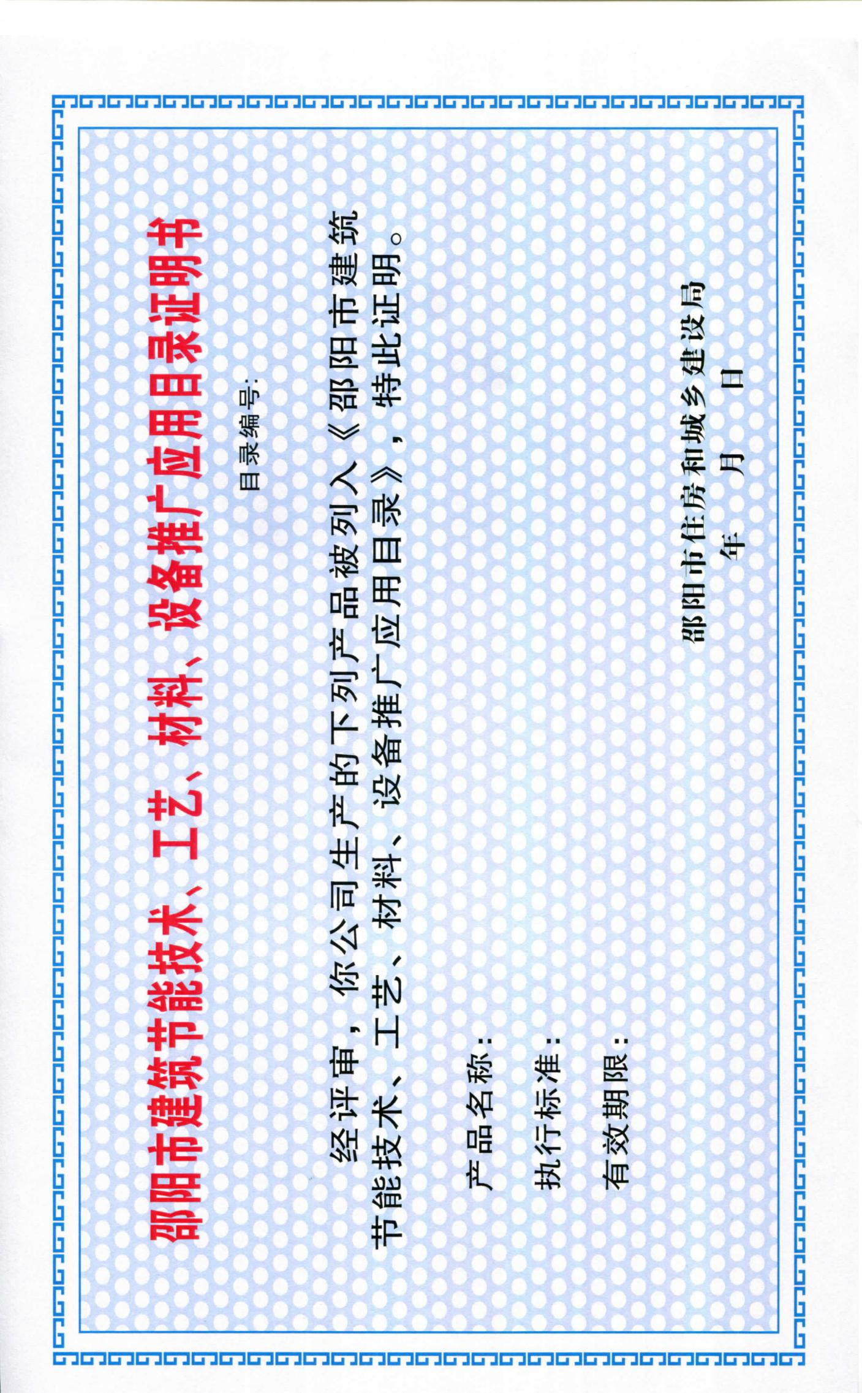

附件2

